## Due decenni di LAUDA France

### La prima filiale estera festeggia il suo 20° anniversario

Lauda-Königshofen, 11 aprile 2025 – LAUDA DOTT. R. WOBSER GMBH & CO. KG ha festeggiato il 26 marzo 2025 il 20° anniversario di LAUDA France S.A.R.L., la sua prima filiale estera. Durante una festosa gita in barca sulla Senna a Parigi, il socio dirigente Dott. Gunther Wobser, insieme ai rappresentanti della casa madre tedesca, della squadra francese e dei partner commerciali, ha reso omaggio a questa importante tappa nella strategia di internazionalizzazione del leader mondiale del controllo preciso della temperatura.  
  
La filiale di vendita francese, fondata nel 2005, segna l'inizio dell'espansione globale mirata di LAUDA. Con un modello commerciale innovativo per l'epoca, in cui l'azienda era finanziata dalle commissioni sulle apparecchiature e sui sistemi venduti, l'azienda si è concentrata sulla cooperazione piuttosto che sulla concorrenza con i partner di vendita esistenti.  
  
“LAUDA France è stata la nostra prima società estera e si basava su un modello commerciale completamente nuovo. Il rischio era alto e il pericolo di fallimento enorme. Non volevamo togliere i compiti ai nostri distributori di successo, ma piuttosto fornire loro un efficace supporto locale”, ha dichiarato il Dott. Gunther Wobser nel suo discorso, spiegando la strategia dell'epoca.  
  
Dalla sua fondazione, LAUDA France si è sviluppata in modo impressionante. Da un fatturato annuo iniziale di 1,7 milioni di euro, l'azienda è cresciuta fino a superare gli undici milioni di euro nel 2024. Allo stesso tempo, LAUDA è passata da circa 200 dipendenti e un fatturato di poco inferiore ai 30 milioni di euro nel 2005 agli attuali 600 dipendenti e un fatturato di circa 100 milioni di euro nel 2024.  
  
Il continuo successo ha richiesto anche locali commerciali sempre più grandi. Dopo i primi anni con sede a Neuilly-sur-Seine, nella prestigiosa Avenue Charles-de-Gaulle, nel 2009 l'azienda si è trasferita al Parc Technologique di Roissy-en-France. Dal 2018, l'azienda dispone di una sede prestigiosa con 300 metri quadrati di spazio.  
  
Eric Couche, che ha costruito LAUDA France fin dall'inizio come amministratore delegato e primo dipendente all'estero, è stato insignito della Medaglia Dott. Rudolf Wobser per i suoi servizi fino al suo pensionamento nel gennaio 2023. Dal gennaio 2023, Maxime Sabre ha proseguito la storia di successo come amministratore delegato con la sua squadra di nove persone.  
  
Nell'ambito delle celebrazioni dell'anniversario, il Dott. Gunther Wobser e il CFO Dott. Mario Englert hanno consegnato a Maxime Sabre una xilografia dell'artista Norbert Gleich di Lauda-Königshofen. L'opera d'arte, intitolata “Sieger” (Vincitore), simboleggia il successo della collaborazione tra LAUDA France e la casa madre, nonché con i partner commerciali francesi.  
  
“Il successo di LAUDA France è soprattutto il successo delle nostre agenzie e dei nostri partner di servizio”, ha sottolineato il Dott. Wobser nel suo discorso, sottolineando l'importanza della cooperazione franco-tedesca in tempi economicamente e politicamente difficili.

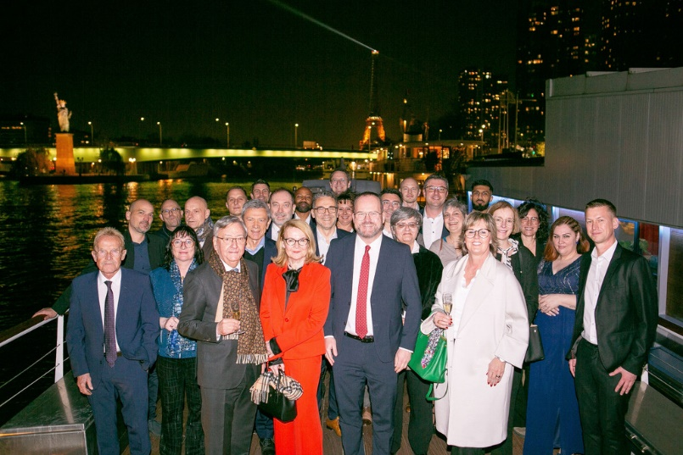

**Immagine 1:** Sullo sfondo maestoso della Torre Eiffel, i partecipanti alla celebrazione dell'anniversario si riuniscono sulla Senna per una foto di gruppo. Al centro della prima fila il Dott. Gunther Wobser (socio dirigente), affiancato da Maxime Sabre (amministratore delegato di LAUDA France, a destra), che continua il capitolo francese del successo dal 2023. © LAUDA

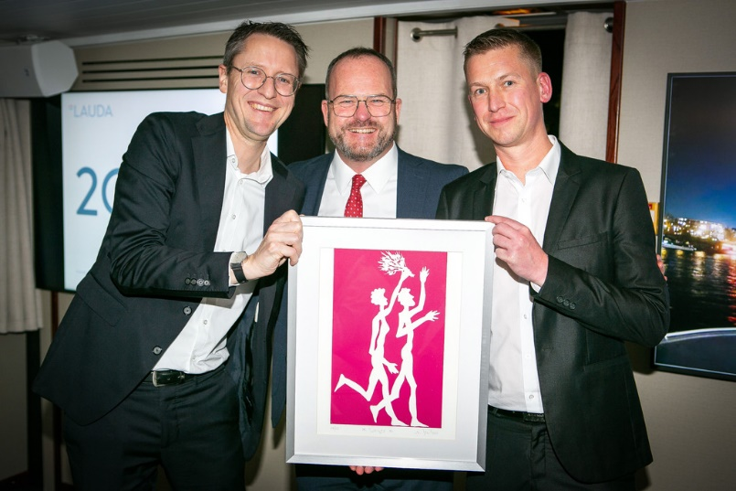

**Immagine 2:** Un'opera d'arte per i vincitori: I volti raggianti del Dott. Mario Englert (CFO, a sinistra), del Dott. Gunther Wobser (socio dirigente, al centro) e di Maxime Sabre (amministratore delegato di LAUDA France, a destra) riflettono la gioia di due decenni di partnership franco-tedesca di successo alla presentazione del dipinto “Sieger” (Vincitore). © LAUDA

**Noi siamo LAUDA** –leader del mercato mondiale in fatto di temperature esatte. I nostri apparecchi e impianti di termostatazione sono il cuore di applicazioni importanti e contribuiscono quindi ad un futuro migliore. Siamo fornitori di soluzioni complete e garantiamo una temperatura ottimale nella ricerca, nella produzione e nel controllo qualità. Siamo il partner affidabile per la mobilità elettrica, l'idrogeno, il settore chimico, farmaceutico e delle biotecnologie, i semiconduttori e la tecnica medicale. Da quasi 70 anni rinnoviamo ogni giorno l'entusiasmo dei nostri clienti con una consulenza competente e soluzioni innovative. In tutto il mondo.

Nell'azienda siamo sempre un passo avanti: quello decisivo. Esigiamo sempre il massimo dai nostri collaboratori e da noi stessi: per un futuro migliore da costruire insieme.

**Contatto stampa**

Mettiamo a disposizione della stampa informazioni dettagliate sulla nostra azienda, la LAUDA FabrikGalerie e i nostri progetti nel campo della promozione delle innovazioni, della digitalizzazione e della gestione delle idee. Saremo lieti di intrattenere un dialogo aperto: non esitate a contattarci!

CHRISTOPH MUHR

Direttore Comunicazione aziendale

T + 49 (0) 9343 503-349

[christoph.muhr@lauda.de](mailto:christoph.muhr@lauda.de)

LAUDA DOTT. R. WOBSER GMBH & CO. KG, Laudaplatz 1, 97922 Lauda-Königshofen, Germania/Germany. Società in accomandita: Sede di Lauda-Königshofen, registro delle imprese di Mannheim, HRA 560069. Scio accomandatario: LAUDA DOTT. R. WOBSER Verwaltungs-GmbH, sede di Lauda-Königshofen, registro delle imprese di Mannheim, HRB 560226. Amministratori delegati/Managing Directors: Dott. Gunther Wobser (presidente/President e CEO), dott. Mario Englert (CFO), dott. Marc Stricker (COO)